INDICAÇÃO N.º ____/2025

Na forma que determina o Regimento Interno desta Casa Legislativa, o Vereador que a esta subscreve SOLICITA, que a Mesa envie expediente a Excelentíssima Senhora Prefeita Municipal, a fim de estar atendendo com a reparação de uma rede de esgoto que se encontra a céu aberto no final da rua Carlos Frederico Medeiros da Rocha e começo da Abel Fernandes, em Ipiabas.

Justificativa: Moradores reclamam do mau cheiro e a quantidade de moscas, sem contar que estão tendo que pisar nesse esgoto que corre rua a fora.

Sala Barão do Rio Bonito, 20 de Março de 2025.
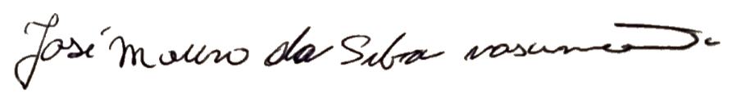

Vereador

ANEXOS
